Красноярский финансово-экономический колледж-

филиал государственного образовательного бюджетного учреждения

высшего профессионального образования

"Финансовый университет при Правительстве Российской Федерации"

РАССМОТРЕНО

на заседании цикловой комиссии

информационных и банковских дисциплин

протокол № 3 от «09» ноября 2022 г.

Председатель цикловой комиссии

_______________

УТВЕРЖДАЮ

Заместитель директора по учебной работе

____________

« » 2022 г.

**МЕТОДИЧЕСКАЯ РАЗРАБОТКА**

по теме «Использование табличного процессора для решения

алгебраических задач и задач оптимизации»

по дисциплине «Информационные технологии в профессиональной деятельности»

для студентов очной формы обучения

специальностей 38.02.06 Финансы, 38.02.01 Экономика и бухгалтерскмй учет

Преподаватель

Шишканова С.В.

г. Красноярск 2022

Оглавление

ВВЕДЕНИЕ 3

Вычисление определителя матрицы 3

Линейные действия над матрицами 5

Умножение матриц 7

Нахождение обратной матрицы 9

Решение систем линейных уравнений методом Крамера 10

Решение систем линейных уравнений средствами с использованием

надстройки Поиск решения 12

Решение систем линейных уравнений в матричной форме 15

Матрицы в экономических приложениях 17

Расчет оптимальной производственной программы 21

Расчет производственной программы по разным экономическим критериям 26

Расчет оптимального плана перевозок 33

Задания для самостоятельной работы 38

# ВВЕДЕНИЕ

Задачи, решаемые при анализе различных экономических ситуаций, зачастую требуют решения большого количества уравнений (систем линейных уравнений) и характеризуются значительной трудоемкостью. Кроме того, определенная часть экономических задач ставит целью нахождение оптимальных решений различных производственных ситуаций. Одной из технологий анализа и разработки эффективных управляющих решений для экономических систем является математическое моделирование. В методической разработке рассмотрены экономико-математические модели линейного программирования, позволяющие находить оптимальные решения, максимизирующие или минимизирующие заданные экономические критерии. Нахождение оптимальных решений математическими методами требует значительных временных затрат, поэтому в данном случае целесообразно использовать компьютерные модели.

Одним из пакетов прикладных программ, позволяющих решать задачи линейной алгебры и линейного программирования, является табличный процессор EXCEL. Использование ППП EXCEL позволяет автоматизировать решение задач, создавать на рабочих листах модели, исходные данные в которых могут легко изменяться при сохранении алгоритма решения.

Электронная таблица EXCEL имеет ряд встроенных функций для работы с матрицами:

**МОПРЕД** – вычисление определителя квадратной матрицы;

**ТРАНСП** – транспонирование исходной матрицы;

**МОБР** – вычисление матрицы обратной к данной;

**МУМНОЖ** – нахождение матрицы, являющейся произведением двух матриц.

# Вычисление определителя матрицы

Вычисление определителей квадратных матриц n-го порядка при n>3 представляет достаточно трудоемкую задачу. Табличный процессор Excel предоставляет пользователям возможность вычисления определителей матриц, используя встроенную математическую функцию МОПРЕД. В качестве аргумента функции МОПРЕД следует указать диапазон ячеек, содержащий исходную матрицу.

Пример:

Вычислить определитель матрицы 4-го порядка



Для вычисления определителя введите на лист электронной таблицы элементы матрицы, вызовите математическую функцию МОПРЕД и в качестве аргумента МАССИВ укажите диапазон ячеек с элементами матрицы:

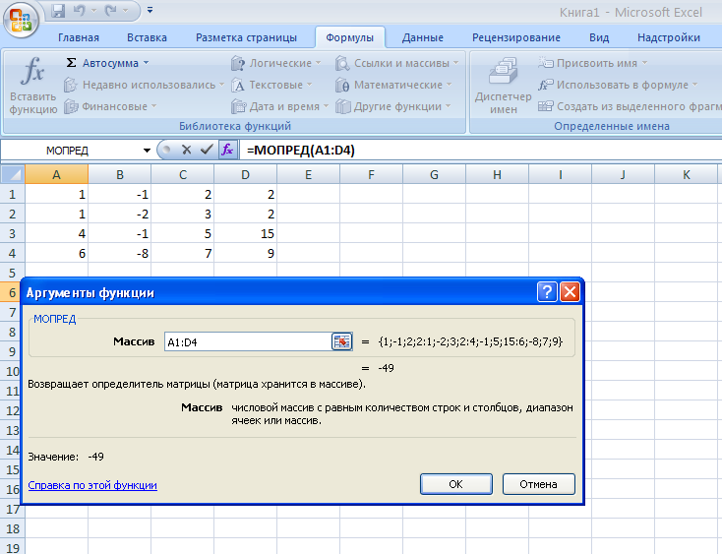

В результате будет вычислен определитель 4-го порядка det (A)= - 49.

# Линейные действия над матрицами

Линейными действиями над матрицами называют сложение и вычитание матриц, умножение матрицы на число. Сложение и вычитание матриц определяется только для матриц одинаковой размерности.

Для выполнения сложения двух матриц в табличном процессоре Excel следует выполнить действия:

* ввести на лист электронной таблицы элементы матриц;
* перейти в ячейку, в которую должен быть помещен первый элемент суммы матриц;
* ввести формулу вида: =диапазон1+диапазон2, где диапазон1- диапазон ячеек с элементами первой матрицы, диапазон2 - диапазон ячеек с элементами второй матрицы;
* выделить диапазон ячеек для результирующей матрицы (размерность диапазона должна совпадать с размерностью суммируемых матриц), нажать F2, нажать Ctrl-Shift-Enter.

Пример. Найти сумму матриц А и В, где

, 

Решение.

1. Введите элементы матрицы А в ячейки А1-В4, элементы матрицы В – в ячейки D1-E4.
2. В ячейку, в которой должен быть получен первый элемент суммы матриц (например, в G1), введите формулу =A1:B4+D1:E4.
3. Выделите диапазон ячеек для результирующей матрицы G1:H4.
4. Нажмите F2.
5. Нажмите Ctrl-Shift-Enter.

В результате в ячейках G1:H4 будут расположены элементы матрицы, являющейся суммой матриц А и В.

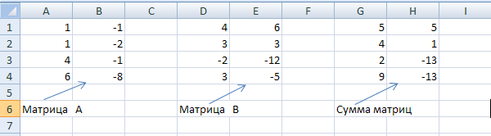

Аналогичным образом находится разность двух матриц, вводимая формула должна иметь вид: дипазон1 - диапазон 2.

Для умножения матрицы на число необходимо выполнить следующую последовательность действий:

* ввести на лист электронной таблицы элементы матрицы;
* перейти в ячейку, в которую должен быть помещен первый элемент произведения матрицы на число;
* ввести формулу вида: =диапазон*число, где диапазон- диапазон ячеек с элементами матрицы;
* выделить диапазон ячеек для результирующей матрицы (размерность диапазона должна совпадать с размерностью исходной матрицы), нажать F2, нажать Ctrl-Shift-Enter.

Пример: Вычислить В=6А, где .

Для нахождения произведения матрицы А на число элементы матрицы введены в ячейки А1-В4. В ячейку D1 введена формула =А1:В4*6. Затем выделен диапазон ячеек для результирующей матрицы D1:E4, нажата клавиша F2 и комбинация клавиш Ctrl-Shift-Enter.

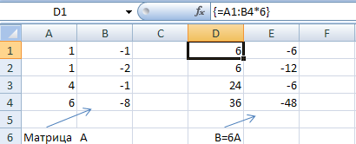

# Умножение матриц

При вычислении произведения матриц следует помнить, что умножение определяется для согласованных матриц. Матрица А называется согласованной с матрицей В, если число столбцов матрицы А равно числу строк матрицы В.

Произведением матрицы Аmn на матрицу Вnl называется такая матрица Сml, для которой .

Матрица С имеет количество строк, равное количеству строк матрицы А, и количество столбцов, равное количеству столбцов матрицы В.

Для вычисления произведения двух матриц используется математическая функция МУМНОЖ.

Алгоритм применения функции МУМНОЖ:

* ввести на лист электронной таблицы элементы матрицы;
* перейти в ячейку, в которую должен быть помещен первый элемент произведения матрицы на число;
* вызвать математическую функцию МУМНОЖ;
* в качестве МАССИВА1 указать диапазон ячеек первой матрицы, в качестве МАССИВА2 – диапазон ячеек второй матрицы;
* выделить диапазон ячеек для результирующей матрицы (число строк должно равняться числу строк первой матрицы, число столбцов – числу столбцов второй матрицы), нажать F2, нажать Ctrl-Shift-Enter.

Пример: Вычислить С=А*В, где , .

Решение.

1. Введите элементы матрицы А в ячейки А1-В4, элементы матрицы В – в ячейки D1-E2.
2. Перейдите в ячейку, в которой должен быть получен первый элемент произведения матриц (например, в G1), вызовите математическую функцию МУМНОЖ.
3. В качестве аргумента МАССИВ1 укажите A1:B4, в качестве аргумента МАССИВ2- D1:E2.
4. Выделите диапазон ячеек для результирующей матрицы G1:H4 (количество строк равно количеству строк матрицы А, т.е. 4, количество столбцов равно количеству столбцов матрицы В, т.е. 2).
5. Нажмите F2.
6. Нажмите Ctrl-Shift-Enter.

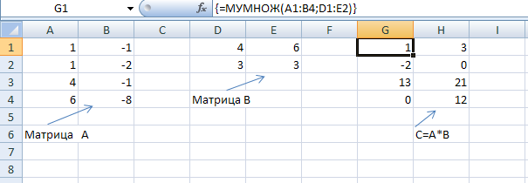

# Нахождение обратной матрицы

Матрицей, обратной квадратной матрице А, называется квадратная матрица В, удовлетворяющая равенствам АВ=ВА=Е, где Е- единичная матрица. Следует помнить, что нахождение обратной матрицы возможно только для невырожденных матриц, определитель которых отличен от 0.

Для нахождения матрицы, обратной данной, используют математическую функцию МОБР, в качестве аргумента которой указывают диапазон ячеек с элементами исходной матрицы.

Пример. Найти матрицу А-1, обратную матрице 

Решение.

1. Введите элементы матрицы А в ячейки А1:С3.
2. Вычислите определитель матрицы: перейдите в ячейку А8, вызовите математическую функцию МОПРЕД, в качестве аргумента МАССИВ укажите А1:С3, ОК. В результате будет получено значение det(A)=1. Определитель матрицы А отличен от 0, следовательно, матрица А является невырожденной и имеет обратную матрицу.
3. Перейдите в ячейку, где будет находиться первый элемент обратной матрицы, например, в Е1.
4. Вызовите функцию МОБР, в качестве аргумента МАССИВ укажите А1:С3, ОК.
5. Выделите ячейки для элементов обратной матрицы E1:G3.
6. Нажмите F2.
7. Нажмите Ctrl-Shift-Enter. В результате в ячейках E1:G3 будет получена матрица .
8. Выполним проверку равенства А*А-1=Е. Перейдите в ячейку Е5, вызовите математическую функцию МУМНОЖ, задайте аргументы: МАССИВ1- А1:С3, МАССИВ2- E1:G3, ОК.
9. Выделите ячейки для произведения матриц E5:G7.
10. Нажмите F2.
11. Нажмите Ctrl-Shift-Enter. В результате в ячейках E5:G7 будет получена единичная матрица. Таким образом, матрица А-1 действительно является обратной к матрице А.

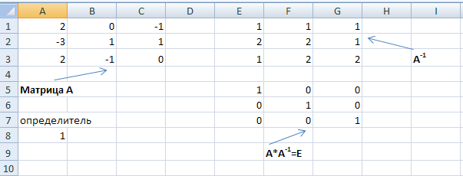

# Решение систем линейных уравнений методом Крамера

Системой m уравнений с n неизвестными x1, x2, …, xn называется система вида

a11x1 + a12x2 + …+ a1nxn = b1

a21x1 + a22x2 + …+ a2nxn = b2

…..

am1x1 + am2x2 + …+ amnxn = bm

Линейная система называется неоднородной, если среди свободных членов имеются отличные от 0. Если все свободные члены равны 0, линейная система называется однородной.

Рассмотрим систему n линейных уравнений с n неизвестными x1, x2, …, xn:

a11x1 + a12x2 + …+ a1nxn = b1

a21x1 + a22x2 + …+ a2nxn = b2

…..

an1x1 + an2x2 + …+ annxn = bn

Определителем системы называется определитель матрицы А из коэффициентов уравнений этой системы, обозначим его . Обозначим через  определитель, полученный заменой в определителе  столбца из коэффициентов при неизвестном xk столбцом свободных членов системы. Тогда справедлива теорема Крамера:

Если определитель системы отличен от 0, то система имеет единственное решение , k=1,…,n.

Используя формулы Крамера, найдем решение системы двух линейных уравнений с двумя неизвестными:



Алгоритм решения системы уравнений методом Крамера в табличном процессоре Excel:

1. Введем в таблицу элементы матрицы системы (коэффициенты при неизвестных), а также элементы матриц, полученных заменой столбца при каждом из неизвестных столбцом свободных членов.
2. Используя математическую функцию МОПРЕД, найдем определители

, ,  в ячейках B7, E7 , H7 соответственно.

1. Для нахождения х1 введем формулу = E7/ B7, для нахождения х2 введем формулу = H7/ B7. В результате будет найдено решение системы линейных уравнений х1= -2 , х2= 3.

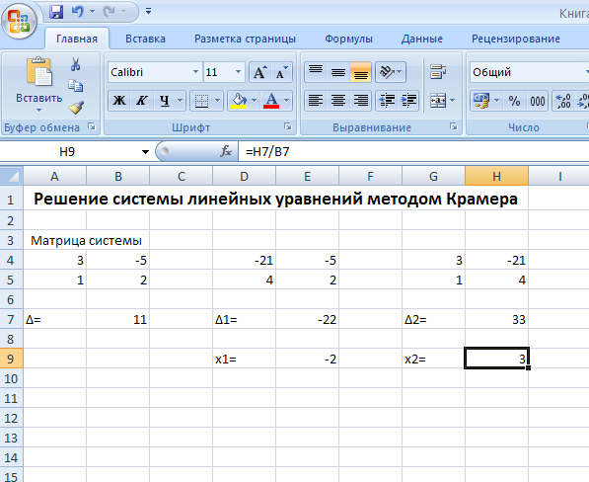

# Решение систем линейных уравнений средствами с использованием

# надстройки Поиск решения

При решении задач с использованием надстройки Поиск решения применяются следующие понятия:

* Целевая ячейка – это ячейка рабочего листа, в которую введена формула расчета целевой функции модели. Эта формула должна прямо или косвенно зависеть от значений изменяемых ячеек. Значение целевой ячейки в ходе решения задачи должно быть минимизировано, максимизировано или должно принять заданное значение.
* Изменяемые ячейки (значения искомых переменных) – это ячейки, значения которых будут изменяться до тех пор, пока не будет найдено решение.

Рассмотрим решение системы линейных уравнений с тремя неизвестными.



средствами надстройки Поиск решения

Для решения системы уравнений примем начальные значения переменных x, y, z равными 0. Ячейки рабочего листа, в которые будут введены начальные значения переменных, являются изменяемыми ячейками. Значения этих ячеек будут в процессе поиска решения изменяться, пока не будут найдены решения системы уравнений.

Целевой функцией будем считать левую часть любого из уравнений системы, например, первого уравнения. Тогда в процессе решения задачи целевая функция должна принять значение, равное 6. Второе и третье уравнения системы будем считать ограничениями задачи.

Таким образом, задача решения системы линейных уравнений может быть сформулирована следующим образом:

Найти значения переменных *x, y, z,* при которых функция *x+y+z* примет значение 6 при ограничениях: *x-y+z=2; 2x-2y+z=1*.

Для решения задачи введем начальные значения переменных, равные 0, в ячейки рабочего листа, например, в ячейки В3:В5. В ячейку В6 введем формулу для вычисления значения целевой функции *x+y+z*, т.е. формулу =В3+В4+В5. В ячейку В7 введем формулу для вычисления *x-y+z*: = В3-В4+В5; в ячейку В8- формулу для вычисления 2*x-2y+z*: = 2*В3-2*В4+В5.

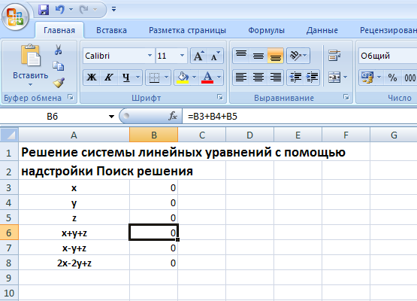

Тогда задача в Excel будет иметь следующую формулировку: найти значения изменяемых ячеек В3:В5, при которых значение целевой ячейки В6 примет значение 6 при ограничениях: В7=2; В8=1.

Для решения задачи на вкладке Данные нажмите кнопку Поиск решения и в окне поиска решения задайте целевую ячейку, изменяемые ячейки и ограничения:

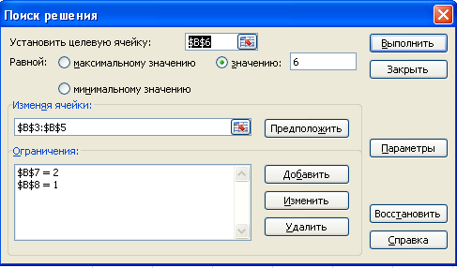

Нажав кнопку Выполнить, получим решения системы линейных уравнений:

х=1, y=2, z=3.

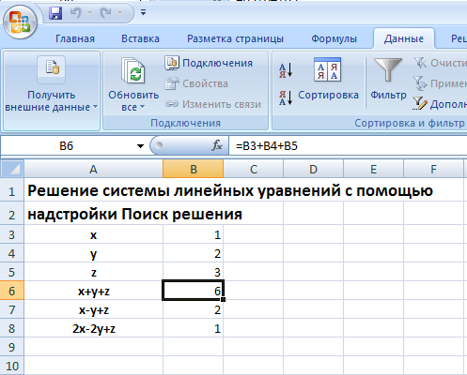

# Решение систем линейных уравнений в матричной форме

Запишем систему линейных уравнений в матричном виде

АХ=В,

где А- матрица системы, Х – матрица-столбец из неизвестных, В – матрица-столбец из свободных членов.

Если матрица А системы невырожденная, то решение системы в матричной форме имеет вид:

Х= А-1В

Найдем решение системы двух линейных уравнений с двумя неизвестными



(выше рассмотрено решение данной системы методом Крамера).

Алгоритм решения системы уравнений в матричной форме в табличном процессоре Excel:

1. Введите в таблицу элементы матрицы системы (в рассматриваемом примере элементы матрицы введены в ячейки А4:В5.
2. В ячейку D4 введите функцию МОБР, в качестве аргумента МАССИВ укажите А4:В5, ОК.
3. Выделите ячейки для элементов обратной матрицы D4:E5.
4. Нажмите F2.
5. Нажмите Ctrl-Shift-Enter. В результате в ячейках D4:E5 будет получена матрица, обратная к матрице системы.
6. В ячейки G4:G5 введите матрицу-столбец свободных членов.
7. Перейдите в ячейку, в которой должно быть получено значение неизвестного х1, например, в ячейку А9.
8. Вызовите математическую функцию МУМНОЖ.
9. в качестве МАССИВА1 указать диапазон ячеек обратной матрицы, т.е. D4:E5, в качестве МАССИВА2 – диапазон ячеек столбца свободных членов, т.е. G4:G5.
10. Выделите диапазон ячеек для матрицы-столбца неизвестных переменных, т.е. А9:А10, нажмите F2, нажмите Ctrl-Shift-Enter. В результате будут получены решения системы линейных уравнений х1= -2 , х2= 3.

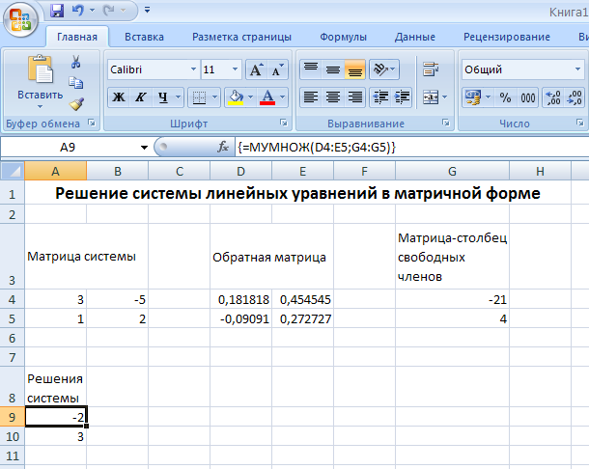

# Матрицы в экономических приложениях

Рассмотрим экономическую модель производства продукции. Всю производимую продукцию (товары и услуги) некоторого производителя разделим на две части: промежуточный продукт и конечный продукт.

Промежуточный продукт – это часть совокупного продукта, которой производители обмениваются между собой или используют для собственных нужд.

Конечный продукт – это продукция, предназначенная для потребителей.

Пусть для производства продукции в количестве К (в стоимостном выражении) производителю необходима продукция (n-1) других производителей, а так же собственная продукция в количествах k1, k2,…,kn соответственно, где k1- необходимое количество собственной продукции, ki – необходимое количество продукции i-го производителя, i=2,…n. Для перехода к нормированным величинам разделим ki на совокупный продукт рассматриваемого производителя:



Рассмотрим n производителей, использующих для производства продукцию друг друга. Тогда можно составить матрицу А, элементы которой аij называются коэффициентами прямых затрат (производственными коэффициентами) и означают количество продукции (в стоимостном выражении), которое производитель i поставляет производителю j для производства единицы продукции.

Если определить вектор-столбцы совокупного продукта Х и конечного продукта Y как



где xi и yi  - соответственно совокупный и конечный продукт i-го производителя, то X и Y связаны матричным уравнением:

X=AX+Y,

известным как уравнение Леонтьева.

Пусть требуется определить конечный продукт каждого производителя, если известны объемы совокупных продуктов и матрица коэффициентов прямых затрат. Для решения достаточно переписать уравнение Леонтьева в виде:

Y=X-AX

и подставить заданные А и Х.

Рассмотрим случай двух фирм-производителей, когда совокупный продукт фирмы 1 равен 200, а фирмы 2 – 300. Для производства фирмой 1 используется собственная продукция в объеме 20 и закупленная у фирмы 2 в объеме 160. Фирма 2 использует собственную продукцию в объеме 120, закупленную у фирмы 1 – в объеме 60.Требуется определить конечный продукт фирм.

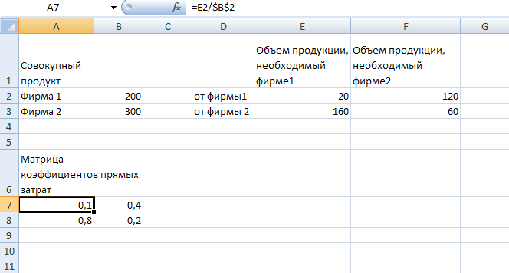Найдем матрицу коэффициентов прямых затрат: в табличном процессоре Excel введем значения совокупного продукта фирм и необходимых для производства объемов продукции и разделим на совокупный продукт: в ячейку А7 введем формулу =E2/$B$2, в ячейку В7- формулу =F2/$B$3, затем скопируем формулы в А8 и В8.

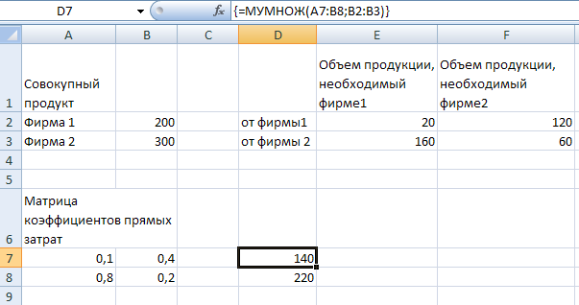Используя функцию МУМНОЖ, находим АХ:

Находим Y=X-AX: в ячейку Е7 введем формулу = В1:В2-D7:D8, выделим Е7:Е8, нажмем F2, затем Ctrl-Shift-Enter.

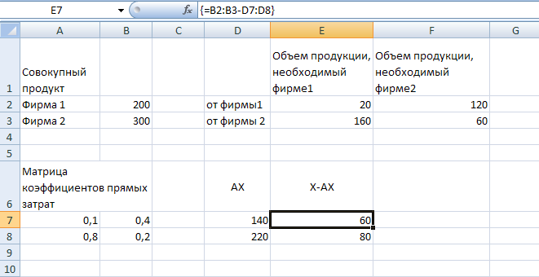

Таким образом, конечный продукт фирмы 1 равен 60, а фирмы 2 -80.

Решим обратную задачу, т.е. определим совокупный продукт по известному конечному продукту (конечному спросу). Именно эта задача чаще всего решается на практике, т.к. в рыночной экономике спрос задает объемы производства.

Преобразуем уравнение Леонтьева:

X-AX=Y

(I-A)X=Y, где I – единичная матрица

X=(I-A)-1Y

Предположим, конечный продукт фирмы 1 должен составить 70, а фирмы 2 -120. Матрица коэффициентов прямых затрат



Требуется определить необходимый совокупный продукт каждой фирмы.

Для решения задачи в табличном процессоре Excel:

1. Введем на лист единичную матрицу, матрицу А, вектор-столбец значений конечного продукта.
2. Найдем матрицу (I-A) с помощью формулы =А2:В3-D2:E3.
3. Найдем обратную матрицу, используя функцию МОБР, где Массив– диапазон ячеек А6:В7.
4. Используя функцию МУМНОЖ, найдем (I-A)-1Y (Массив 1- D6:E7, Массив 2 - G2:G3).

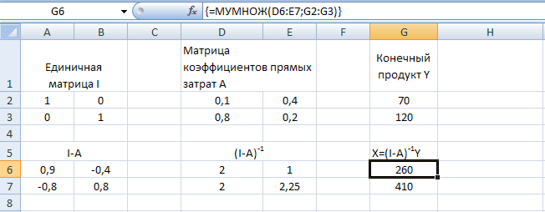

Таким образом, чтобы удовлетворить конечный спрос, совокупный продукт фирмы 1 должен составлять 260, а фирмы 2 – 410.

# Расчет оптимальной производственной программы

Пусть для изготовления двух видов продукции А и В предприятие расходует три вида ресурсов: сырье, оборудование и труд. Информация о нормах затрат ресурсов на единицу выпускаемой продукции, лимиты ресурсов, на которые рассчитывает предприятие в плановом периоде, и рыночные цены реализации каждой единицы продукции приведены в табл. 1.

Таблица 1

Производственные возможности предприятия

и цены реализации продукции

|  |  |  |  |
| --- | --- | --- | --- |
| Наименование ресурса | Норма затрат на продукт | | Объем ресурса |
| А | В |
| Сырье, кг | 1 | 2 | 40 |
| Оборудование, ст.-ч | 2 | 1 | 50 |
| Труд, человеко-ч | 1 | 1 | 35 |
| Цена реализации, руб. | 50 | 70 |  |

Необходимо разработать такую программу выпуска продукции в плановом периоде, затраты ресурсов на которую не превысят имеющихся лимитов, а ожидаемая выручка после продажи выпущенной продукции будет максимальной.

Для построения экономико-математической модели заданной производственной ситуации обозначим через х1 искомое количество выпускаемых изделий А, через х2 - искомое количество выпускаемых изделий В. Ограничение на расход сырья описывается неравенством

х1 + 2х2 ≤ 40.

Ограничение на общую загрузку оборудования на производственную программу:

2х1 + х2 ≤ 50.

Ограничение на суммарные затраты труда:

х1 + х2 ≤ 35.

Кроме того, для искомых переменных х1 и х2 должны выполняться требования неотрицательности:

х1 ≥ 0 ; х2 ≥ 0.

Показателем качества выбранной производственной программы является ожидаемая выручка от реализации всех выпущенных изделий, рассчитываемая по формуле:

z = 50x1 + 70x2

Искомая программа должна максимизировать сумму z, которая называется целевой функцией или критерием оптимизационной модели.:

z = 50x1 + 70x2 max.

Таким образом, математическая постановка задачи оптимальной производственной программы выглядит следующим образом: найти х1 и х2 , при которых

z = 50x1 + 70x2 max.

при ограничениях:

х1 + 2х2 ≤ 40

2х1 + х2 ≤ 50

х1 + х2 ≤ 35

х1 ≥ 0 ; х2 ≥ 0

Данная задача относится к задачам линейного программирования. Одним из средств компьютерной реализации моделей линейного программирования является надстройка Поиск решения табличного процессора Excel.

При решении задач с использованием надстройки Поиск решения применяются следующие понятия:

* Целевая ячейка – это ячейка рабочего листа, в которую введена формула расчета целевой функции модели. Эта формула должна прямо или косвенно зависеть от значений изменяемых ячеек. Значение целевой ячейки в ходе решения задачи должно быть минимизировано, максимизировано или должно принять заданное значение.
* Изменяемые ячейки (значения искомых переменных) – это ячейки, значения которых будут изменяться до тех пор, пока не будет найдено решение.

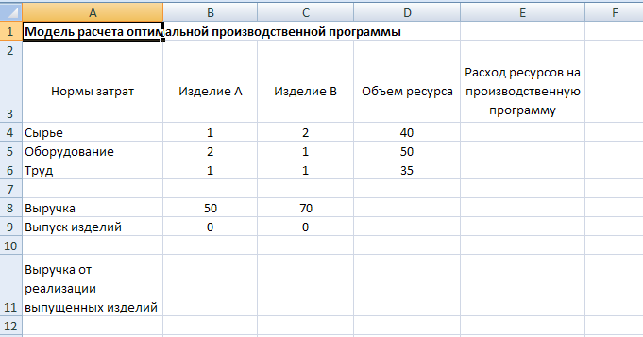Оформим данные задачи на рабочем листе, количество выпускаемых изделий А и В пока примем равным 0:

В ячейках Е4:Е6 найдем расход ресурсов на производственную программу. Для расчета расхода сырья в ячейку Е4 введем математическую функцию

СУММПРОИЗВ, аргументом МАССИВ1 укажем нормы затрат сырья, т.е. В4:С4, аргументом МАССИВ2- выпускаемое количество изделий, т.е. В9:С9. В ячейку Е5 введем формулу = СУММПРОИЗВ(В5:С5;В9:С9), в ячейку Е6 – формулу

= СУММПРОИЗВ(В6:С6;В9:С9).

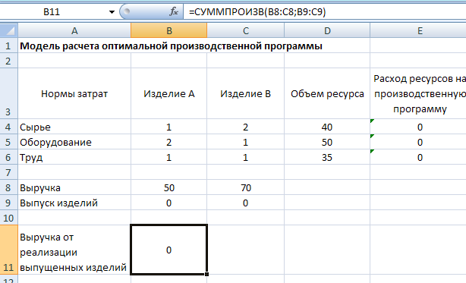Найдем в ячейке В11 общую выручку от реализации производственной программы: = СУММПРОИЗВ(В8:С8;В9:С9). Ячейка В11 является целевой ячейкой задачи, ее значение необходимо максимизировать. Изменяемые ячейки при решении задачи – В9:С9.

На вкладке Данные нажмите кнопку Поиск решения и в окне поиска решения задайте целевую ячейку, изменяемые ячейки и ограничения:

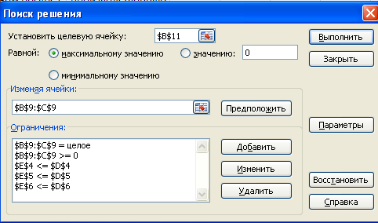

После нажатия кнопки Выполнить будут найдены решения задачи и предложено сохранить найденное решение:

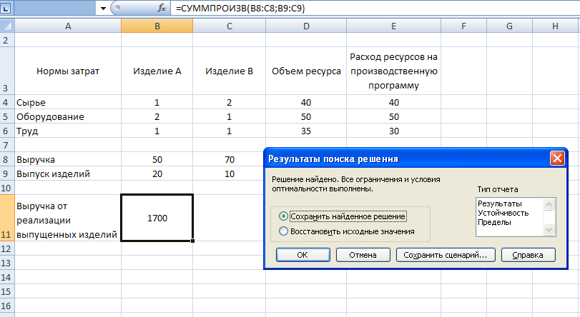

Таким образом, найдены оптимальные значения выпуска количества изделий А- 20, изделий В – 10. Выручка от реализации оптимальной производственной программы составит 1700.

# Расчет производственной программы по разным экономическим критериям

Выше был рассмотрен расчет производственной программы по одному критерию оптимальности – максимизации выручки от реализации продукции. Этот критерий является абсолютным, и не всегда оптимальное решение по одному абсолютному критерию является экономически эффективным, что доказывает следующий пример.

Предположим, что администрации сталелитейной компании необходимо установить еженедельную программу производства фасонных отливок А и В. Отливка А гарантированно реализуется по цене 154,25 руб., а отливка В- по цене 488 руб.

Расход электроэнергии на отливку А составляет 5 кВт-ч, на отливку В- 3кВт-ч. Расход угля на отливку А составляет 3 кг, на отливку В- 6 кг. Минимальные затраты электроэнергии и угля, при которых не произойдет остановки литейного производства, составляют соответственно 1150 кВт-ч и 900 кг в неделю. Недельный запас компании 2300 кВт-ч электроэнергии и 1800 кг угля. Себестоимости отливок А и В (без учета заработной платы) составляют соответственно 78,25 руб. и 400 руб. Сумма оплаты рабочих и служащих компании вместе с другими накладными расходами составляет 28,7 тыс. руб. в неделю.

Еженедельная программа выпуска отливок А и В должна быть составлена по трем критериям: максимум объема продаж, минимум совокупных затрат, максимум чистого дохода на рубль всех сделанных затрат.

Пусть х1 – программа выпуска изделий А, х2 – программа выпуска изделий В. Эта программа должна удовлетворять следующей системе ограничений.

Ограничение на расход электроэнергии:

5х1 + 3х2 ≤ 2300

5х1 + 3х2 ≥ 1150

Ограничение на расход угля:

3х1 + 6х2 ≤ 1800

3х1 + 6х2 ≥ 900

Целевая функция программы максимума объемов продаж:

Z1=154,25х1 + 488х2 max

Целевая функция программы минимума совокупных затрат выражает все понесенные компанией затраты за неделю (себестоимость выпущенной продукции плюс оплата труда рабочих и служащих):

Z2=78,25х1 + 400х2+ 28700 min

Выразим предполагаемые чистые доходы компании за неделю как разность ожидаемой выручки и ожидаемых совокупных затрат:

Z0= Z1- Z2=154,25х1 + 488х2-(78,25х1 + 400х2+ 28700)= 76х1 + 88х2- 28700

Целевая функция модели максимума чистого дохода на рубль всех сделанных затрат рассчитывает отношение чистого недельного дохода ко всем затратам компании, приходящимся на эту неделю:



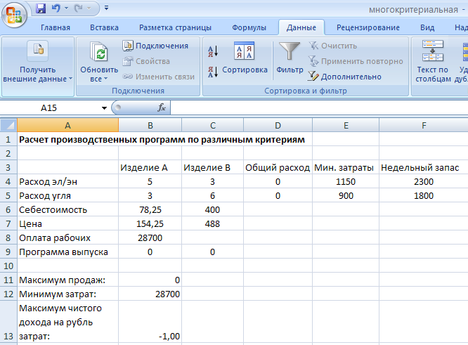Для расчета производственных программ по трем критериям введем данные на рабочий лист Excel:

В ячейку D4 введена формула =СУММПРОИЗВ(В4:С4;В9:С9);

в ячейку D5 - =СУММПРОИЗВ(В5:С5;В9:С9);

в ячейку В11 - =СУММПРОИЗВ(В7:С7;В9:С9);

в ячейку В12 - =СУММПРОИЗВ(В6:С6;В9:С9) + В8;

в ячейку В13 - =(В11-В12)/В12.

Таким образом, ячейки В11, В12, В13 являются целевыми ячейками расчета программы выпуска изделий по разным критериям.

Выполним расчет программы выпуска по максимуму объемов продаж:

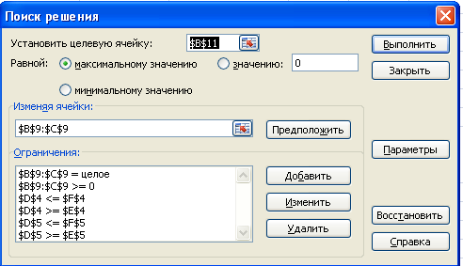

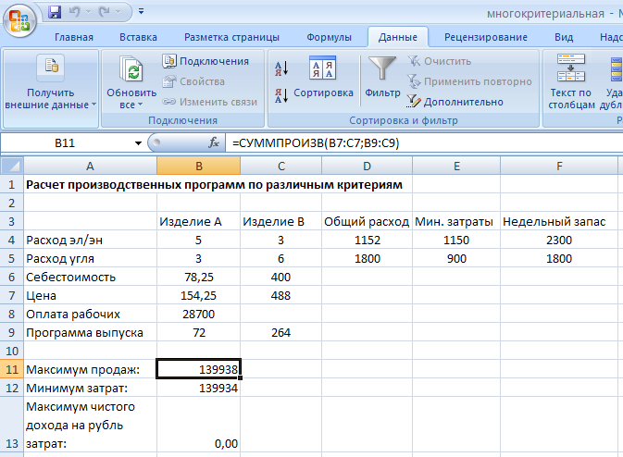Результаты расчетов:

Как видно из полученного решения, для реализации производственной программы максимума объемов продаж необходимо выпускать в неделю 72 изделия А и 264 изделия В. При этом объем продаж составит 139938 руб., затраты – 139934 руб, чистый доход на рубль затрат = 0. Таким образом, производственная программа, дающая максимум объема продаж, не приносит дохода.

Выполним расчет производственной программы по критерию минимизации затрат:

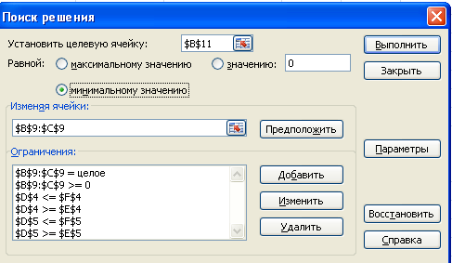

Результаты расчета:

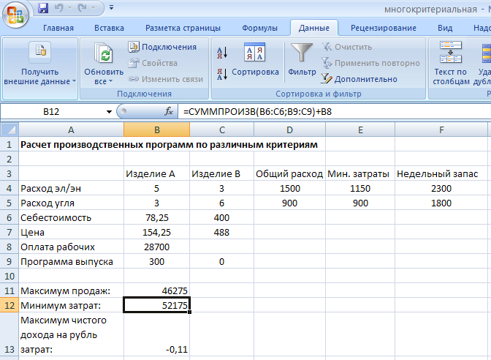

По производственной программе минимизации затрат предполагается выпуск только изделия А в количестве 300 шт. Эта программа приносит убыток 11 коп. на 1 руб. совокупных затрат.

Полученные результаты анализа показывают неэффективность планирования производственной программы, основанной на экстремуме только одного абсолютного показателя. Поэтому проведенный анализ убедительно показывает практическую значимость нахождения экстремума относительного показателя, примером которого является чистый доход.

Выполним расчет производственной программы по критерию максимизации чистого дохода на рубль затрат:

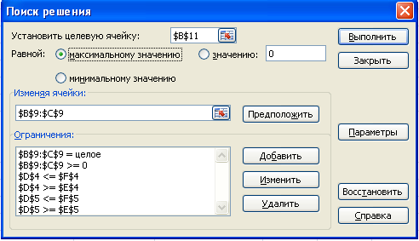

Результаты решения:

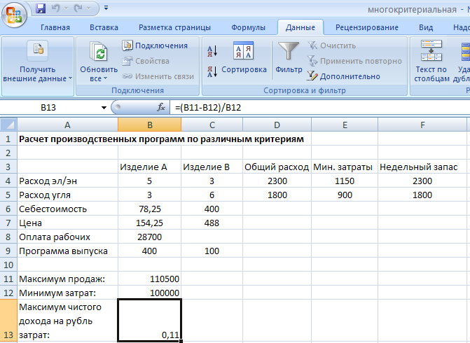

Как видно из найденного решения, оптимальная программа выпуска составляет 400 изделий А и 100 изделий В, при этом чистый доход на 1 руб. затрат равен 11 коп. Другие программы выпуска изделий А и В либо приносят убытки компании (критерий минимизации затрат), либо не приносят чистого дохода (критерий максимизации объемов продаж).

# Расчет оптимального плана перевозок

Пусть даны четыре географически произвольно расположенных пункта производства некоторой однородной продукции с известными мощностями производства продукции в рассматриваемом временном периоде:

а1=30; а2=50; а3=40; а4=33.

С другой стороны, имеется четыре произвольно расположенных пункта потребления с известным спросом на эту продукцию в этом же временном периоде:

b1=58; b2=22; b3=18; b4=22.

Рассчитаны предположительные затраты в рублях на доставку единицы продукции от каждого возможного поставщика каждому возможному потребителю (т.е. известна матрица фактических тарифов, строки которой соответствуют поставщикам, а столбцы – потребителям):



Требуется составить оптимальный план перевозок для удовлетворения спроса потребителей, при котором суммарные транспортные расходы будут минимальными.

Выполним математическую постановку задачи.

Предположим, что найдена матрица оптимальных перевозок, элементы которой представляют собой перевозимое количество продукции от каждого возможного поставщика каждому возможному потребителю:



Здесь xij означает количество продукции, перевозимое от i-го поставщика j-му потребителю.

Тогда общее количество продукции, доставленной первому потребителю, должно составить 58 единиц:

х11 + х21 + х31 +х41 =58

Для остальных потребителей должны выполняться условия:

х12 + х22 + х32 +х42 =22

х13 + х23 + х33 +х43 =18

х14 + х24 + х34 +х44 =22

Для поставщиков должны выполняться неравенства:

х11 + х12 + х13 +х14 ≤ 30

х21 + х22 + х23 +х24 ≤ 50

х31 + х32 + х33 +х34 ≤ 40

х41 + х42 + х43 +х44 ≤ 33

Кроме того, должно выполняться условие xij≥0.

Суммарная стоимость перевозок находится по формуле:



По условиям задачи стоимость перевозок должна быть минимальной.

Выполним расчет оптимального плана перевозок с помощью надстройки Поиск решения табличного процессора Excel.

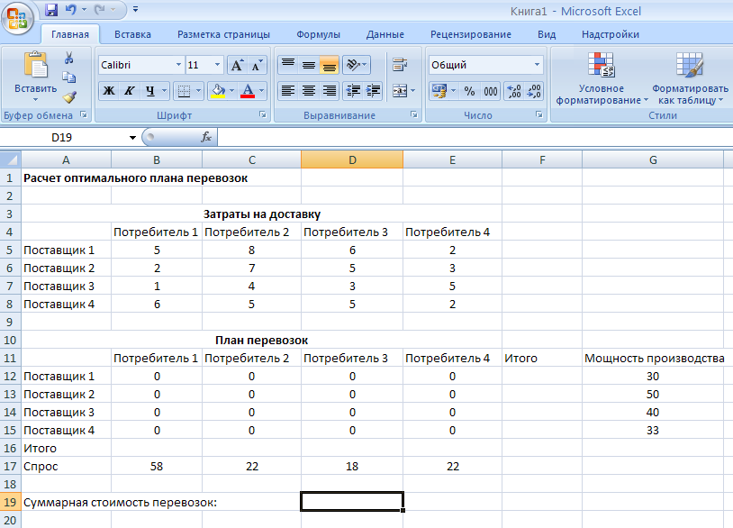Введем на рабочий лист исходные данные задачи, а также построим таблицу, содержащую количество продукции, перевозимое от поставщиков потребителям (пока расчет плана перевозок не выполнен, примем количество перевезенной продукции равным 0):

В ячейках F12:F15 найдем суммы по строкам, а в ячейках В16:Е16 – по столбцам. В ячейку D19 введем формулу для расчета суммарной стоимости перевозок: =СУММПРОИЗВ(В5:Е8;В12:Е15). Ячейка D19 является целевой, ее значение необходимо минимизировать.

На вкладке Данные нажмем кнопку Поиск решения и в окне поиска решения зададим целевую ячейку, изменяемые ячейки и ограничения:

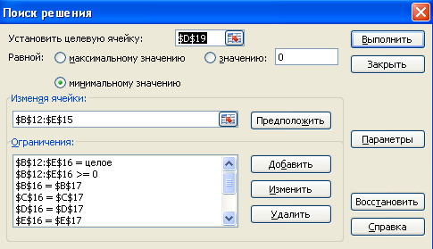

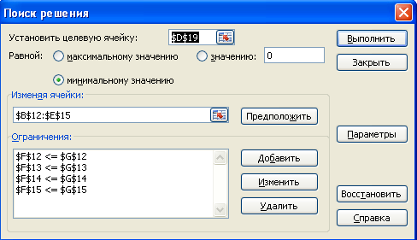

После нажатия кнопки Выполнить будет произведен расчет оптимального плана перевозок:

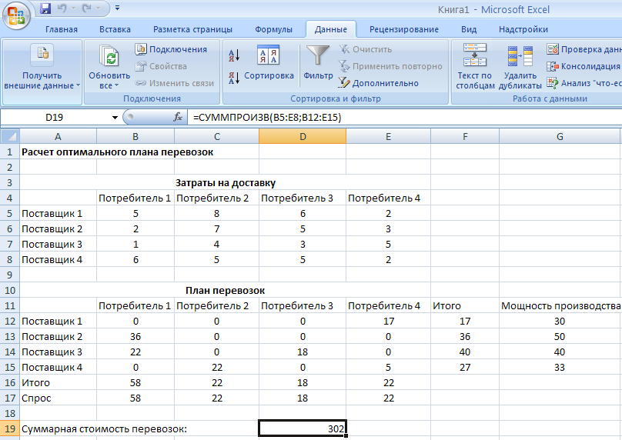

Таким образом, найденное решение показывает, что спрос потребителей при составленном плане перевозок полностью удовлетворен, ограничения на мощности производства выполнены. Данный план перевозок является оптимальным и обеспечивает минимальную суммарную стоимость перевозок.

# Задания для самостоятельной работы

1. Найти сумму и разность матриц

 и 

1. Найти произведение матриц

 и 

1. Найти определитель матрицы С=АВ

и 

1. Найти А-1, В-1 для матриц

; 

1. Решить системы уравнений методом Крамера и матричным способом:

 

1. Составить производственную программу выпуска изделий А и В, при которой выручка от реализации будет максимальной при следующих исходных данных:

Производственные возможности предприятия

и цены реализации продукции

|  |  |  |  |
| --- | --- | --- | --- |
| Наименование ресурса | Норма затрат на продукт | | Объем ресурса |
| А | В |
| Сырье, кг | 2 | 4 | 238 |
| Оборудование, ст.-ч | 2 | 3 | 211 |
| Труд, человеко-ч | 5 | 4 | 476 |
| Цена реализации, руб. | 194 | 343 |  |

1. Выполнить расчет еженедельной программы производства изделий А и В, которая дает максимум чистого дохода на 1 руб. всех сделанных затрат.

Расход электроэнергии на изделие А составляет 3 кВт-ч, на изделие В- 2кВт-ч. Расход угля на изделие А составляет 2 кг, на изделие В- 4 кг. Минимальные затраты электроэнергии и угля, при которых не произойдет остановки производства, составляют соответственно 500 кВт-ч и 600 кг в неделю. Недельный запас компании 1000 кВт-ч электроэнергии и 1200 кг угля. Себестоимости изделий А и В (без учета заработной платы) составляют соответственно 334,2 руб. и 100 руб. Изделие А гарантированно реализуется по цене 519,43 руб., а изделие В- по цене 194,86 руб.Сумма оплаты рабочих и служащих компании вместе с другими накладными расходами составляет 13,16 тыс. руб. в неделю.

1. Составить оптимальный план перевозок продукции от четырех поставщиков четырем потребителям, при котором суммарные транспортные расходы будут минимальными.

Мощности производства продукции поставщиками в рассматриваемом временном периоде: а1=69; а2=4; а3=91; а4=26.

Спрос потребителей на эту продукцию: b1=47; b2=45; b3=12; b4=60.

Матрица тарифов перевозок от поставщиков потребителям (строки соответствуют поставщикам, а столбцы – потребителям):

